注意：该篇文章只负责扫盲，即让读者知道有这东西以及大概是干嘛的、能干什么，这些比较浅的知识，要是觉得解释不够清晰，可以自行二次资料查找，相互交流进步。

PTS：Presentation Time Stamp，显示时间戳，一帧图像实际显示时间，也是字幕、音频同步依赖的时间戳
DTS：Decoding Time Stamp，解码时间戳，一帧图像实际解码时间
CTS：Composition Time，合成偏移时间戳，表示PTS相对DTS的偏移时间，DTS+CTS = PTS

I帧：关键帧，帧内压缩，包含一张图片完整的信息，因此可单独解码
P帧：未来预测帧，前向参考帧，存储前一I帧或P帧的差值，因此需要参考前一帧才能解码
B帧：双向预测帧，存储了本帧与前后两帧的差异，参考前一个I帧或P帧以及后一个I帧或P帧编码，因此需要先获取前后两帧才能解码
IDR帧：H264中I帧的一种，264编码器遇到IDR会立刻清空参考帧队列，输出或丢弃已解码的帧，以便有重新同步的机会。
GOP：Group of Pictures，图片组，两个I帧组成一个GOP
重要程度上，I帧最重要，其次P帧，再次B帧。
对于快速运动的图像，I帧可以多些，B帧可以少些，而对于慢速运动的图像，I帧少些，B帧多些。

序列：变化不大(没有超过一个阈值/有相同特点)的时间邻近的一组图像称为序列，一个序列总以I帧开头
宏块：宏块由整数个4*4像素的yuv数据块组成，一般定义大小为16*16像素的yuv数据
片：片由1个至整个图像的宏块组成
片组：片组由1个或多个片组成

ID3：一般是位于一个mp3文件的开头或末尾的若干字节内，有两个版本，分别是V1、V2；V1中ID3信息以TAG开头，并存储在文件尾；V2则存储在文件头，可以存储歌词、图片等大容量信息

视频采集数据格式：
yuv：y为亮度，uv为色度，人眼对亮度比较敏感
yuv格式：
1、打包格式，指yuv分量都放在同一个数组中
2、平面格式，分开存放三个分量
主流格式：
yuv444，yuv422，yuv420，yuv420P
yuv444，yuv422，yuv420为打包格式，即yuv交叉存储
yuv420P为平面格式，即yuv分开存储

rgb：红绿蓝像素
音频采集数据格式：
pcm：脉冲编码调制

场编码/帧编码：
隔行扫描、逐行扫描

VBR：可变比特率
CBR：恒定比特率

音视频传输协议：
HLS：
HTTP Live Stream，用于广播电视(以下简称广电)、视频直播，是一个由苹果公司提出的基于HTTP的流媒体网络传输协议。是苹果公司QuickTime X和iPhone软件系统的一部分。它的工作原理是把整个流分成一个个小的基于HTTP的文件来下载，每次只下载一些。在开始一个流媒体会话时，客户端会下载一个包含元数据的extended M3U (m3u8)播放列表t文件，用于寻找可用的媒体流。索引文件后缀是m3u8。
HLS协议规定，视频的封装格式是TS。视频的编码格式为H264,音频编码格式为MP3、AAC或者AC-3。除了TS视频文件本身，还定义了用来控制播放的m3u8文件（文本文件）。

HDS:
Http Dynamic Streaming（HDS）是一个由Adobe公司模仿HLS协议提出的另一个基于Http的流媒体传输协议。大致流程以及原理与HLS接近。索引文件的后缀为.f4m。

DASH：
在线视频，Dynamic Adaptive Streaming over HTTP，与HLS、HDS技术相似，下载下来的文件格式既可以是MP4也可以是ts。索引文件后缀是mpd。

RTMP：
推流、广电，由abobe提出，RTMP由于使用了不标准的HTTP接口传输数据，很容易被墙， HLS改善了这点。该协议TCP、UDP使用端口1935是被墙的最大的问题。

RTSP/RTP/RTCP：
安防IPC\NVR、实时通信、智能家居、智能音箱，RTP与RTCP是姐妹协议，RTP负责打包传输流媒体数据，RTCP负责反馈传输质量，以便于RTP调整传输速度，码率等。RTSP则可以发送命令操控流的操作（如播放，暂停，流的描述等操作）。

HTTP-FLV：
视频直播、视频点播，HTTP-FLV 即将流媒体数据封装成 FLV 格式，然后通过 HTTP 协议传输给客户端。HTTP-FLV这种方式较RTMP协议好的就是它采用公共的HTTP80端口, 有效避免被防火墙拦截, 可以通过 HTTP 302 跳转灵活调度/负载均衡，支持使用 HTTPS 加密传输，但它也有缺点, 视频的内容会缓存到用户本地, 保密性不好.

Websocket：
Web端直播、点播，使用HTTP建立链接(通过添加类似 升级协议、版本号等相关字段)，而后再也不与HTTP协议无关，可以全双工通信。解决客户端更新数据去轮询服务器的问题（短轮询、长轮询、HTTP流是其中使用过的解决方案）。

SIP/SDP：网络语音电话、安防，会话初始协议（Session Initiation Protocol）是一种信令协议，用于初始、管理和终止网络中的语音和视频会话，具体地说就是用来生成、修改和终结一个或多个参与者之间的会话。

CDN：
加速点播、直播

P2P：
TURN、STUN

QUTC：
没搜到

基础库、开源项目：
编解码：FD-AAC、x264、x265、openh264
传输：libRTMP、Nginx-RTMP、flv.js\hls.js、live555
综合：ffmpeg、WebRTC、VLC、ZLMediaKit、FreeSwitch、gstream、licode、
流媒体服务器：srs、opensip、crtmpserver、janus、mediasoup
多媒体加速层：openmax

优化算法：
音频3A算法：NS、ACC、AEC
传输算法：FEC、ARQ、BBR、GCC
ICE技术

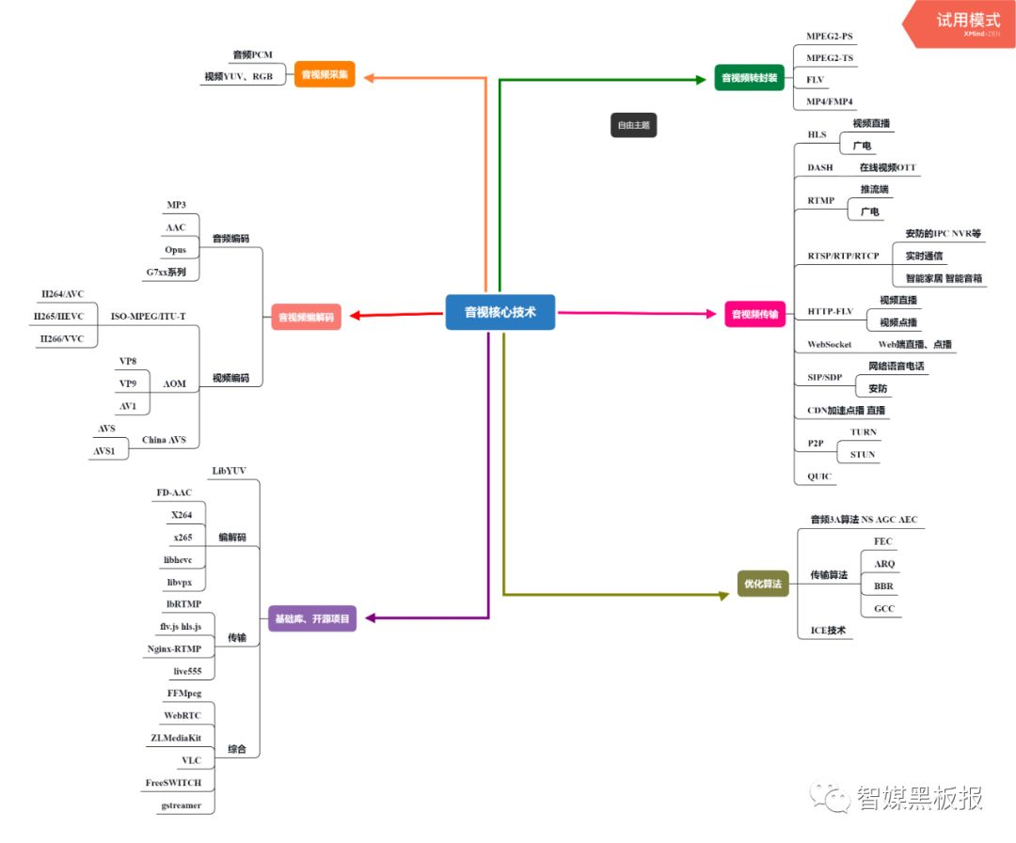
流媒体技术图
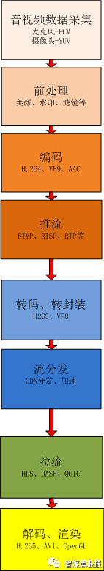
音视频系统架构图

图片取于：https://blog.csdn.net/weixin_41422027/article/details/101530330?utm_medium=distribute.pc_relevant.none-task-blog-title-5&spm=1001.2101.3001.4242

